Riigimetsa Majandamise Keskus
Mõisa/3, Sagadi küla,
45403 Haljala vald,
Lääne-Viru maakond 15. aprill. 2026
Taotlus maaparandussüsteemi eesvoolu uuendustööde teostamiseks
Arvestades, et Exal Agro OÜ soovib taotleda meetmest 1.9 „Perioodi 2023–2027 maaparandussüsteemi eesvoolu uuendamise ning keskkonnakaitserajatise ehitamise ja uuendamise investeeringutoetus“ toetust eesvoolude uuendamiseks
Palun luba teostada eesvoolu uuendustöid ning edaspidist hooldust riigimaal kat. nr 34202:001:0477 Kullamaa metskond 349 asuval eesvoolulõigul. Ühtlasi palun luba investeeringuobjekti korrastustööde ja hoolduse teostamiseks kogu PRIA poolt toetatava tegevuse kestvuse jooksul, toetuse sihipärase perioodi lõpuni s.o kuus aastat peale viimase toetusosa väljamaksmist PRIA- poolt.
Planeeritavad tööd: sette eemaldamine ja põllupoolse nõlva võsast puhastamine , truupide ja dreenisuudmete korrastamine / paigaldamine (vajadusel).
Maaparanduslike tööde kulud kaetakse toetuse summast kui PRIA toetustaotluse rahuldab.
Toetusetaotluse PRIA-poolt rahuldamata jätmise korral ei ole Exal Agro OÜ kohustatud uuendus -ja hoiutöid teostama ning käesolev taotlus ja kokkulepe loetakse lõppenuks.
Exal Agro OÜ omab uuendustööde kokkulepet eesvoolu naaberkatastrite maa omanikuga.
Tööde eesmärk ja põhjendus:
Exal Agro OÜ kasutab eesvooluga piirnevat põllumasiive. Eesvoolu nõlvad on võsastunud voolusäng settega täitunud, mis halvendab põllumajandusmaa viljelusväärtust.
Lisad:
Lisa 1 – Eesvoolu asukoha skeem
Lugupidamisega
Andres Kirsipuu
Exal Agro OÜ
Juhatuse liige
+372 5344 8172
andres@exal.ee
Lisa 1 eesvoolu asukoha skeem

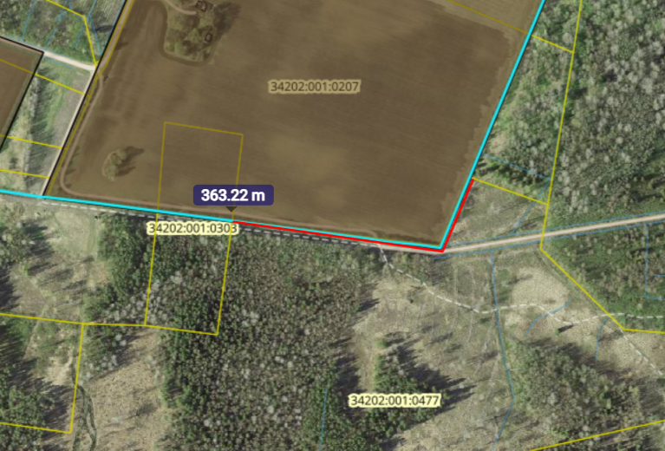
34202:001:0477 Kullamaa metskond 349

